親愛的廠商您好：
茲針對五甲國小的付款憑單金額超過一萬元以上者，由教育局直接撥款入帳，廠商可由-----臺南市政府庫款支付管理系統查帳管理入口網站進入( 臺南市財政稅務局/熱門服務快捷/支付匯款查詢/進入庫款支付管理系統查帳入口網站)，即可查帳。
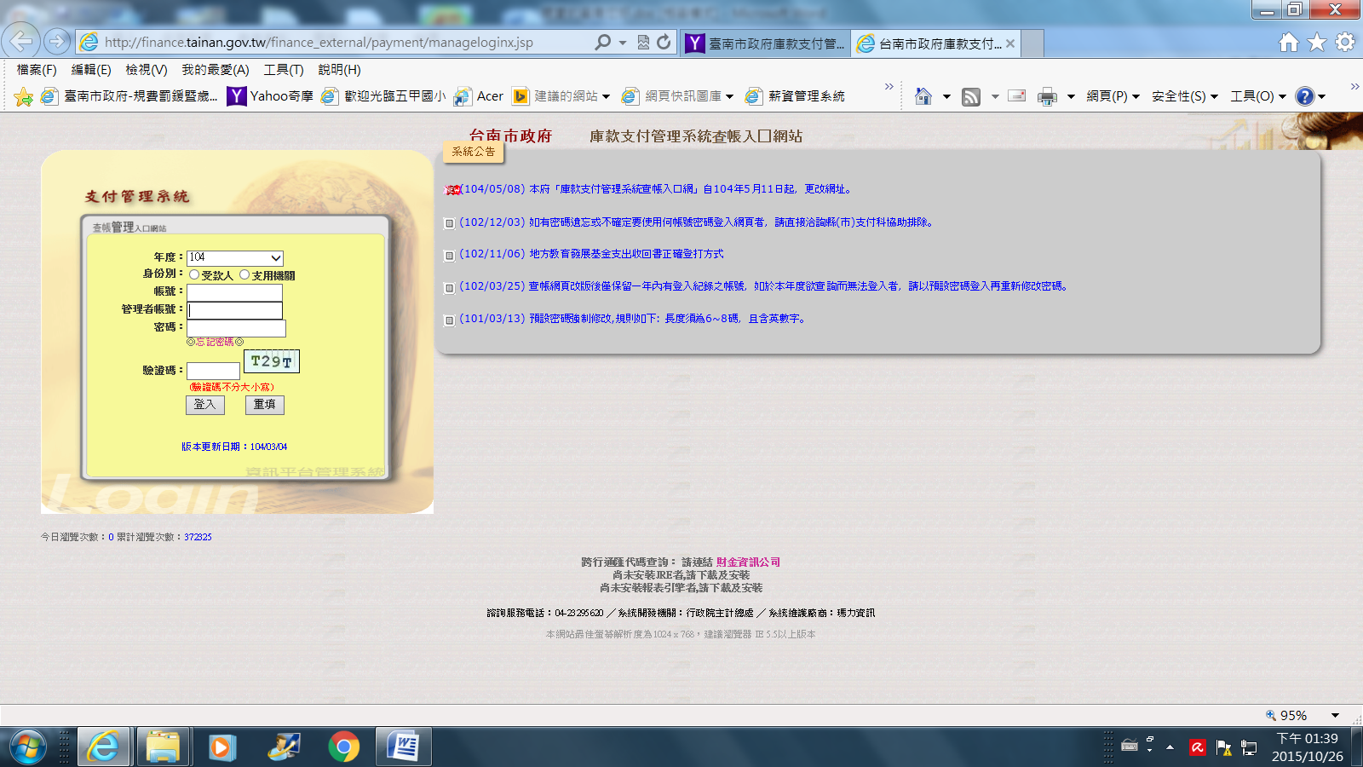

- 請身分別勾選---受款人
- 輸入帳號—即是廠商的銀行帳戶
- 輸入管理者帳號和密碼---都是1234
- 再輸入驗證碼→登入→畫面如下：

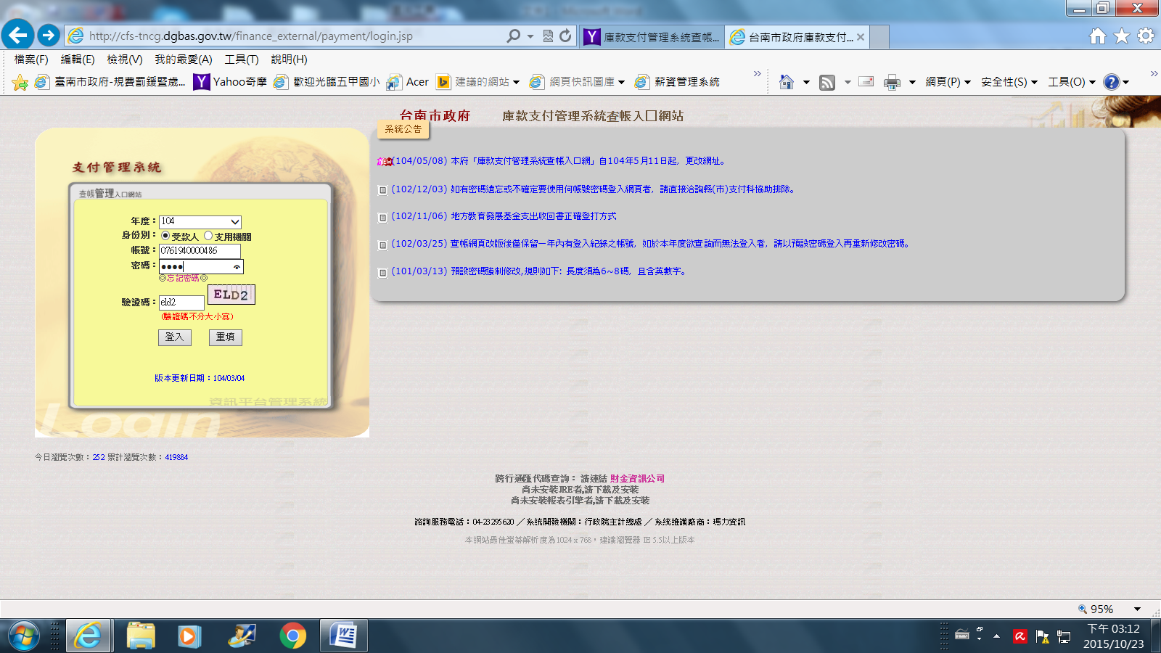
再重新輸入一次
1.請身分別勾選---受款人
2.輸入帳號
3.輸入密碼---1234
4.再輸入驗證碼→登入
5.進入的畫面如下，再更改密碼→即可進入查帳

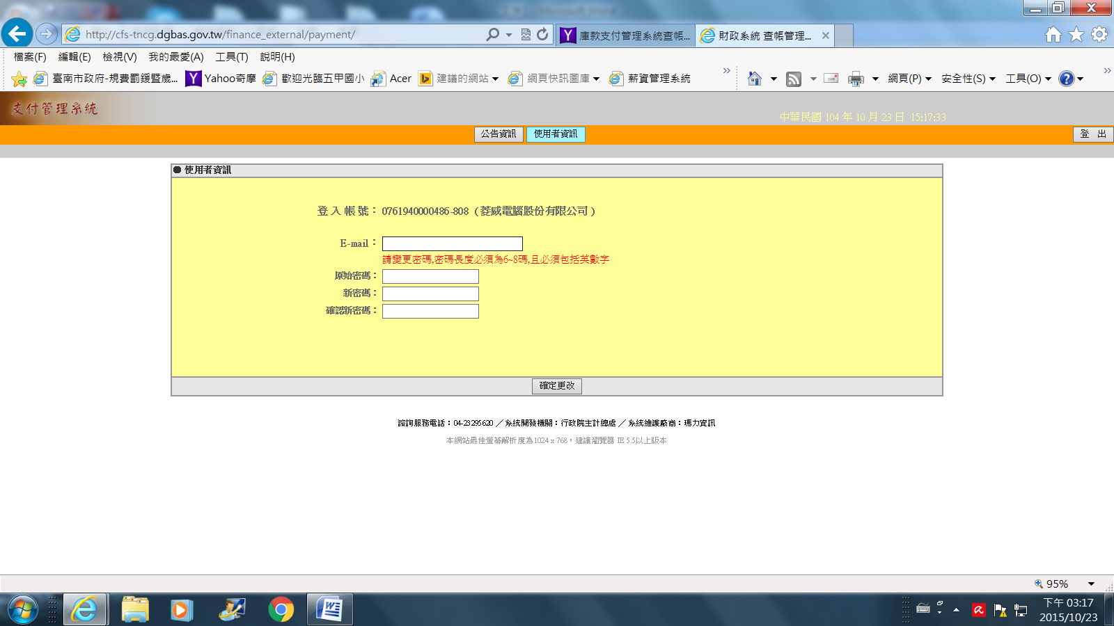

謝謝您的合作！
五甲國小總務處

